MOTS-CLÉS « TERRE – CIEL » : PRIER A 1.067

Destinataires privilégiés :  X Les enfants (cycle : X 1, X 2, X 3, X 4).  0 L’équipe enseignante.  0 Les parents, la communauté paroissiale.  Date de la dernière mise à jour : 25/03/07  Moment de l’année : mars et avril | Champs d’action visés :  X Champ de la pédagogie.  0 Champ des relations 0 intér., 0 extér. à l'école  0 Champ de l'organisation de la vie scolaire.  X Champ de la proposition, de la célébration de foi.  Type d'activité : expression.

Idée de base :  La fiche en un coup d’oeil :  Vous désirez en savoir plus ? Lisez ces quelques commentaires :  GESTE n° 4 : Moïse et l’eau du rocher :  - Phrase-clé : « Qui cherches-tu ? »  - Images-clés : - Jésus lui dit : «Marie ! »  - Se retournant, elle lui dit : « Rabbouni ! »  - Jésus lui dit « Je ne suis pas encore monté vers le Père.  Mais va trouver mes frères et dis-leur… »  - Gestes : Il est là !  - Le geste sera celui de Jésus qui se donne à reconnaître.  ➔ Position stable, pieds légèrement écartés…  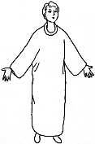  (Nos pieds sont nos racines  qui puisent la force de la terre…),  ➔ Les bras légèrement avancés,  les paumes en avant…  (elles se présentent  en signe de reconnaissance),  ➔ Le regard est franc et accueillant…  - ➔ On garde la même position mais, doucement, en souriant,  la tête se tourne vers le ciel…  (Le cœur et la tête sont le ciel de notre corps…).  - Ombres chinoises : | 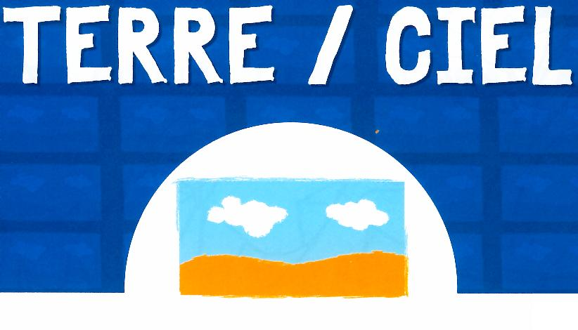  PLE 3.4, 3.7  Pour une introduction plus détaillée, lisez la  Fiche 1.048  « FEU : prier avec le corps »  Vous y trouverez également quelques modalités techniques au sujet des ombres chinoises
  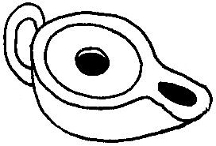 | Cette fiche s’inscrit dans le cadre du Fil Rouge de l’animation pastorale 2006/2007 consacrée à l’initiation de nos enfants à la symbolique. Elle fait référence au document « Mots-clés pour entrer dans la Bible » édité aux Editions Averbode (*)  L’expression corporelle est une porte supplémentaire vers la découverte de ce langage symbolique : les gestes proposés ici sont en lien avec le texte biblique de référence (Marie-Madeleine et le jardinier) et donc, avec le thème « terre / ciel», cinquième « mot-clé » travaillé pour le temps de Pâques
  Notre corps peut nous aider à exprimer ce que nous comprenons, ce nous ressentons… à la lecture d’un texte biblique.
  Plus que d’un mime, vous trouverez ici une proposition d’expression corporelle qui peut devenir prière, si tel est votre choix personnel.
  Quels gestes, quels mouvements, quelles postures pour coller au plus près du texte retenu et donc de l’évocation de la résurrection présente symboliquement dans l’opposition « terre / ciel » ?
  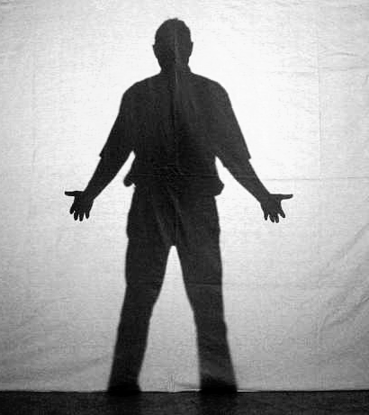 | 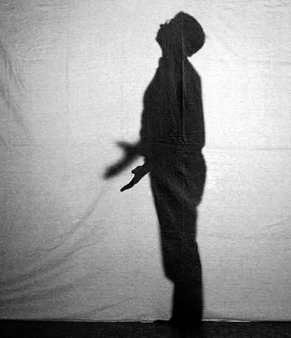

Références bibliques :
Exode 17, 1-7
Nombres 20, 1-13

Références à d’autres documents :
(*) « Mots-clés pour entrer dans la Bible » Editions Averbode, BP 54, 3271 AVERBODE- tél 013 / 78 01 11

